RWS INFORMATIE
Management rapportage
INSPIRE Dienstverlening RWS

Februari 2024

Datum | {{ current_date }}
Versie | 1
Status | Definitief

Colofon
Uitgegeven door | CIV-IGA-DMC
Procesbegeleider | Herzo van der Wal
Auteur | Robin Mank (aannemer Antea)
Informatie
Telefoon
E-mail
Datum | {{ current_date }}
Versie | 1
Status | Definitief

Versiebeheer

Inhoud
1 Inleiding 4
1.1 Doelstelling 5
2 INSPIRE-compliant 6
2.1 Compliant 8
2.2 Niet compliant 9

Inleiding
RWS CIV heeft opdracht om een deel van de RWS data conform EU-specificatie voor INSPIRE aan te bieden.

Het proces om tot de gewenste data te komen kent een aantal processtappen. De data die bij RWS opgeslagen staat moet naar verschillende leveranciers en uiteindelijk INSPIRE-compliant beschikbaar gesteld worden. Voor dit proces is een controle ingericht. Hierbij worden de volgende processtappen onderscheiden:
- RWS AS-IS
  - AS-IS data klaarzetten voor INSPIRE verplichting RWS.
- RWS INSPIRE
  - Harmoniseren van AS-IS datamodel naar INSPIRE datamodel en als service beschikbaar.
- RWS INSPIRE NGR
  - INSPIRE-data conform INSPIRE te vinden, te bekijken en te downloaden via NGR en openbare leveranciersomgeving.

- PDOK AS-IS
  - AS-IS data als service beschikbaar.
- PDOK AS-IS NGR
  - AS-IS data conform INSPIRE te vinden, te bekijken en te downloaden.

- PDOK INSPIRE
  - INSPIRE-data naar PDOK en daar als service beschikbaar.
- PDOK INSPIRE NGR
  - INSPIRE-data conform INSPIRE te vinden, te bekijken en te downloaden via NGR en PDOK omgeving.

Deze processtappen worden in de tijd gedeeltelijk achter elkaar maar ook gedeeltelijk parallel uitgevoerd:
- Stap 1, 2 en 3 dienen qua tijd achter elkaar plaats te vinden.
- Stap 1, 4 en 5 dienen qua tijd achter elkaar plaats te vinden.
- Stap 1, 2, 6 en 7 dienen qua tijd achter elkaar plaats te vinden.

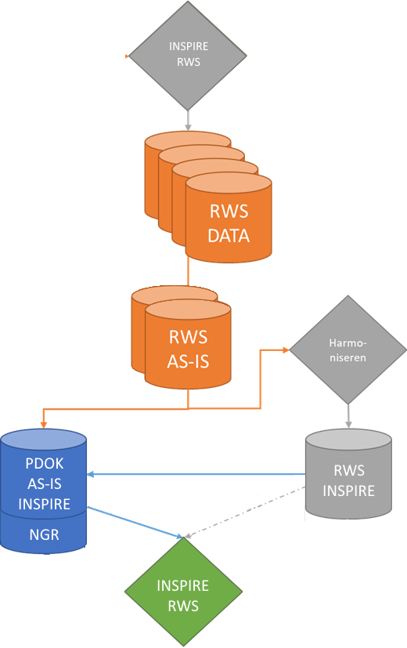

Dit document rapporteert over de resultaten van het controleproces.

Er wordt gecontroleerd op aanwezigheid en tijdigheid voor de verschillende processtappen. Wanneer data beschikbaar komt binnen RWS moeten deze binnen een half jaar beschikbaar staan als INSPIRE data en -services.

Doelstelling en leeswijzer
Het doel van dit document is om snel overzicht te geven op welke datasets RWS INSPIRE-compliant dan wel niet INSPIRE-compliant is. Als een dataset niet INSPIRE-compliant is wordt er ook gekeken in welke processtap het proces fout gaat en wie de verantwoordelijk bronhouder is. Ook wordt er een mogelijke actie/oplossing voorgesteld om het probleem op te lossen.
De leeswijzer is als volgt: na de inleiding in hoofdstuk 1 over de doelstelling van dit document wordt in hoofdstuk 2 de status van de verschillende datasets toegelicht. Bij deze datasets wordt beschreven in welke mate deze INSPIRE-compliant zijn, wie de bronhouder is en welke actie(s) ondernomen moet worden.

INSPIRE-compliant

Overzicht thema’s en datasets

De controle op het proces van INSPIRE-dienstverlening wordt gedaan op elke losse dataset. Datasets komen van verschillende bronnen binnen RWS met een eigen contactpersoon. Om hier een samenvattende conclusie over te kunnen geven worden de datasets bekeken binnen het INSPIRE-thema waarin deze valt. Daarnaast is de contactpersoon aangegeven. Binnen de huidige INSPIRE-dienstverlening kennen wij de volgende thema’s:

Dataset (Nederlands) | Data RWS | Contactpersoon
Activiteiten die vallen onder NACE Rev.2 categorieën B, C, D, E (deels), F, H uit Register Externe Veiligheidsrisico's (REV)
Actueel Hoogtebestand Nederland (AHN)
Bathymetrie Nederlands deel van de Noordzee ondieper dan 10 m LAT
Bathymetrie van de Nederlandse binnenwateren
Digitaal Topografisch Bestand (DTB)
Kaderrichtlijn Mariene Strategie
Landelijk Meetnet Water (LMW)
Nationaal Hydrologisch Instrumentarium (NHI) - netwerkschematisaties
Nationaal Wegen Bestand (NWB) - Vaarwegen
Nationaal Wegen Bestand (NWB) - Wegen
Richtlijn Overstromingsrisico
Richtlijn Stedelijk Afvalwater
SEVESO-inrichtingen uit Register Externe Veiligheidsrisico's (REV)
Vaarweg Netwerk Data Service - bevaarbaarheid
Vaarwegmarkeringen Nederland
Verkeersscheidingsstelsel Noordzee
Weggegevens Nederland
Weggegevens Rijkswaterstaat (WEGGEG)

Daar waar de dataset een combinatie is van meerdere bronnen met meerdere contactpersonen is de dataset gesplitst.

Van deze datasets is in onderstaande grafieken de status op {{ current_date }} te zien. Daarbij is onderscheid gemaakt tussen INSPIRE-compliant zijn (processtap 1 t/m 3) en INSPIRE-compliant zijn en volledig beschikbaar zijn via PDOK en NGR (processtap 1 t/m 7).

Compliant per dataset

Hieronder wordt per dataset aangegeven bij in welke mate de data van RWS INSPIRE-compliant zijn. Wanneer dat niet het geval is, is aangegeven in welke processtap deze is uitgevallen en welke problemen zich voordoen.

{% if compliant_tables %}
{% for table in compliant_tables %}

Dataset: {{ table.dataset_naam }}

Processtap | Data aanwezig | Tijdig | Contactpersoon
RWS AS-IS | {{ table.verklaring_rws_asis }} | {{ table.doorlooptijd_asis }} | {{ table.contactpersoon}}
PDOK AS-IS | {{ table.verklaring_pdok_asis }} | {{ table.doorlooptijd_asis }}
PDOK NGR AS-IS | {{ table.verklaring_ngr_asis }} | {{ table.doorlooptijd_asis }}
RWS INSPIRE | {{ table.verklaring_rws_inspire }} | {{ table.doorlooptijd_inspire }}
PDOK INSPIRE | {{ table.verklaring_pdok_inspire }} | {{ table.doorlooptijd_inspire }}
PDOK INSPIRE NGR | {{ table.verklaring_ngr_inspire }} | {{ table.doorlooptijd_inspire }}

Actie/oplossing:

{% endfor %}
{% else %}
Geen compliant datasets.
{% endif %}

Niet compliant
{% if non_compliant_tables %}
{% for table in non_compliant_tables %}

Dataset: {{ table.dataset_naam }}

Processtap | Data aanwezig | Tijdig | Contactpersoon
RWS AS-IS | {{ table.verklaring_rws_asis }} | {{ table.doorlooptijd_asis }} | {{ table.contactpersoon}}
PDOK AS-IS | {{ table.verklaring_pdok_asis }} | {{ table.doorlooptijd_asis }}
PDOK NGR AS-IS | {{ table.verklaring_ngr_asis }} | {{ table.doorlooptijd_asis }}
RWS INSPIRE | {{ table.verklaring_rws_inspire }} | {{ table.doorlooptijd_inspire }}
PDOK INSPIRE | {{ table.verklaring_pdok_inspire }} | {{ table.doorlooptijd_inspire }}
PDOK INSPIRE NGR | {{ table.verklaring_ngr_inspire }} | {{ table.doorlooptijd_inspire }}

Actie/oplossing:

{% endfor %}
{% else %}
Geen niet-compliant datasets.
{% endif %}

